 | Basteln der Kiste für „Verzaubertes T-Shirt“ | Hinweis
Die Kiste sollte für die Schülerinnen und Schüler fertig vorbereitet sein. Beide Farbfilter werden bereits vollständig in die Buchfolie eingeschlagen und gegen ein Durchhängen durch Führungsschienen am Deckel fixiert.
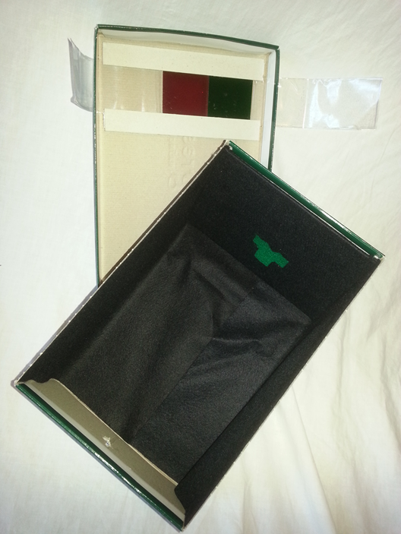
Ist der Schlitz an den Seiten schmal genug, sind die Farbfilter gegen ein unbeabsichtigtes Herausziehen gesichert und damit gegen Bruch geschützt.
Zum Auskleiden der Kiste wurde schwarzer Filz benutzt. Es empfiehlt sich, das T-Shirt auf einer leichten Schräge unterhalb des Farbfilters zu positionieren. Ist die Schräge lose einlegbar, lässt sich die Ausleuchtung in Verbindung mit der Schrägstellung einfacher optimieren.
Im normal erleuchteten Klassenraum ist keine zusätzliche Lichtquelle von oben erforderlich.
Maße der Öffnungen:
- Durchmesser Guckloch 1cm
- Aussparung für Filter 4cm x 4cm

